«Звездный час»

Оформление: экран, компьютер, мультимедиа, сигнальные карточки с цифрами.

В игре принимают участие 10 человек. Вести игру помогают наблюдатели (старшеклассники).
Домашнее задание каждому классу подготовить музыкальный номер.

I тур. «Угадай земноводное»
На экране — изображения земноводных:
- — жаба-повитуха;
- — квакша;
- — сибирский углозуб;
- --- остромордая лягушка;
- ---- огненная саламандра;
- --- яйценосная лягушка

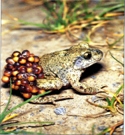  1 | 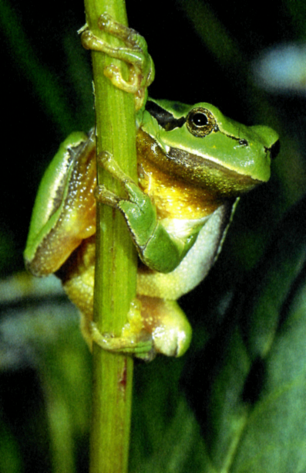  2 | 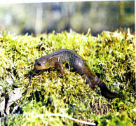  3
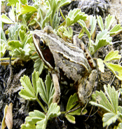  4 | 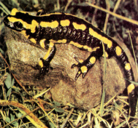  5 | 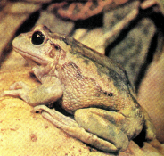  6

1. Это красивое, довольно крупное земноводное, достигающее более 25 см длины. По блестящей черной коже разбросаны большие, неправильной формы, яркие оранжевые пятна, послужившие основанием для еще одного названия — огненная.
Живет чаще всего среди леса, между корнями, в расщелинах, в моховой подстилке и т. д. Однако встречается и в безлесных местностях, в горах, так называемых полонинах, где обитает в норах грызунов. (5)

2. Это земноводное живет в холмистых местностях или в горах, поднимаясь до 1500 м над уровнем моря. Обычным местопребыванием служат ямы в тенистых местах, каменистые склоны, старые каменоломни, вблизи которых протекают ручьи.
Свое название эта амфибия получила в связи с тем, что самец наматывает на задние лапы шнуры икры и носит их за собой, пока не вылупятся личинки.(1)

3. Сверху ярко-зеленые, снизу белые или чуть желтоватые. Одна из характерных особенностей их — способность быстро менять окраску под воздействием окружающей среды, принимая разнообразные оттенки от ярко-зеленого до серовато-коричневого.
Большую часть жизни проводят на деревьях, кустарниках и высоких травах, где их очень трудно заметить, но постоянно можно услышать их голос, напоминающий утиное кряканье.(2)

4.Во время икрометания у самца этого земноводного спина, горло и грудка окрашиваются в прекрасный голубой цвет. Это бывает только весной и только в воде. Вынешь такого самца из воды, и он словно полиняет: голубая окраска исчезает.(4)

- На одном из крошечных безводных островов Новой Зеландии обитает это земноводное. На острове с высокими крутыми берегами нет ни озер, ни речек. Как же там размножается это животное? Они откладывают яйца прямо на сухую землю. Через некоторое время из них выводятся крошечные амфибии. А головастики? Оказывается, они развиваются внутри яйца.(6)

- Самый редкий представитель земноводных в области. Уникальной чертой этого вида является его способность переносить низкие температуры и быть активным при 0°С. В условиях эксперимента оставались живыми при температуре -35... —40°С. Кладка икры очень характерна — это парные прозрачные икряные мешки, закрученные спирально в 1-3 оборота. Весной, в период размножения, окрашен в однотонный черный цвет. После выхода на сушу приобретает серо-бурую окраску с характерной широкой золотистой полосой вдоль спины от головы до хвоста. Внесен в Красную книгу Нижегородской области в категории В2 — редкий вид на границе ареала. (3)

Сколько лет живет….

Продолжительность жизни этого земноводного 28 лет (Гребенчатый тритон) (6)
Это земноводное может жить в неволе 11 лет (Чесночница) (3)
Эта амфибия живет 18лет (Травяная лягушка) (2)
Живет в неволе 22года (Квакша) (4)
Установлено, что это животное живет 29лет ( Жерлянка) (1)
Может прожить 36лет (Серая жаба) (5)

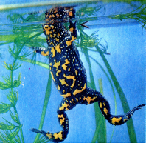  1 | 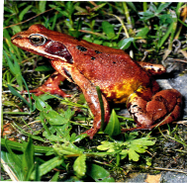  2 | 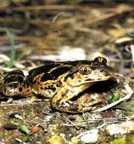  3
4 | 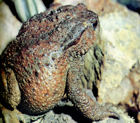  5 | 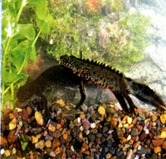  6

По окончании тура на игровой площадке остаются 4 человека, ушедшим участникам выдаются поощрительные призы.

II тур «Разноцветные буквы»
На игровой стол ведущий выбрасывает кубики с нарисованными 10 буквами:
Ф, О, Л, Г, А ,К, У, Ш, Т, Я
Участники должны составить из этих букв как можно более длинное слово; например, лягушка, шутка, гуляш,
Болельщики тоже принимают участие в составлении слов. Составленные ими длинные слова поощряются призами.
По окончании тура на игровой площадке остаются 3 человека.

III тур. «Логические цепочки»

Расположить в правильной последовательности.

- Эволюция животных шла ….. (3-2)

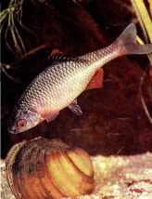  1 | 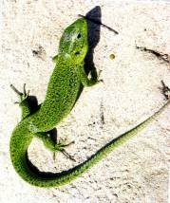  2 | 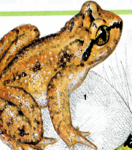  3

- Цикл развития амфибий проходит следующим образом: (3-1)

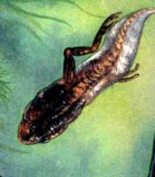  1 | 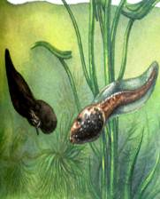  2 | 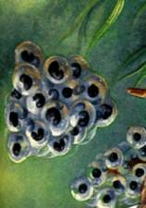  3

- Эти животные относятся к земноводным. (3)

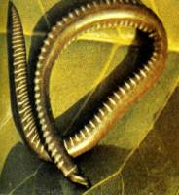  1 | 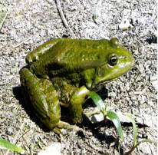  2 | 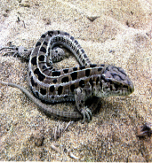  3

По окончании тура на игровом поле остаются два участника. Может быть, они очень сильны в своих знаниях, а может быть, именно им сегодня повезло, но соперники у них были достойные. Пожелаем победителям удачи в финале.
Остальные участники покидают площадку, получая поощрительные призы.

ФИНАЛ

Из букв, составляющих слово «ГОЛОВАСТИК» участники финала составляют другие слова. Наибольшее их количество и выявит победителя сегодняшней игры. (Примеры. Голова,голос,овал,ластик,ас,волк,вол,кит,кот,ток,тик.гол,лог,вал,квас,ива,сват,кол )
Победитель получает диплом, приз и аплодисменты зрителей.
Наблюдателям тоже вручаются памятные призы.

